
8-905-139-64-45 www.oranta.hop.ru Февраль 2011. Выпуск № 3.
«Наше спасение в руках фермеров. Мы не должны полагаться на адвокатов, врачей или даже на богатых землевладельцев.» Выступление Махатмы Ганди в Бенаресе 4февраля 1916г.
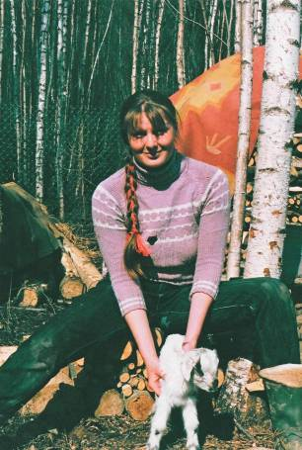
Мыслить конкурентно или уважать друг друга?
(проблемы фермеров и покупателей)



и для кого не секрет, что продукты, которые мы покупаем в магазинах, мягко говоря, не полезны для здоровья. А точнее, даже вредны. Многие люди, понимая это, уже начали производить себе питание сами. Для некоторых это стало даже профессией. Некоторые находятся на пути замены своей старой профессии на фермерство. Но, чтобы уделить достаточно внимания и сил фермерству, надо заниматься только им и бросить все остальное. Вот тогда-то фермерство и становится для человека основной профессией. Но, как показала практика, перед новоиспеченными фермерами встает серьезная проблема психологического характера. Исходит она от покупателей и заключается в том, что покупатель не видит разницы между магазинными продуктами и продукцией, производимой экологически чистым способом. Эту разницу должна отражать и цена (в идеале).
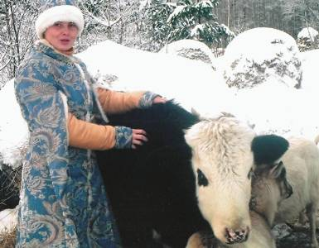
На Западе уже существуют магазины экологически чистой продукц ии, и цены на нее в 3 раза превышают обычные. Почему они так задирают цены? Да потому, что экологически чистым способом произвести продукцию – более трудоемко. А Анастасия говорит, что еще необходимо ее наделять особым человеческим вниманием, своей энергией. Понятно, что при таких требованиях невозможно произвести продукции много. Настолько много, чтобы, не повышая цены, оставаться в прибыли. Существуют два направления в производстве: 1) количество вместо качества (на нем работает государственное сельское хозяйство и некоторые фермеры (к сожалению)); 2) качество вместо количества. (Это - принцип Зеппа Хольцера (крестьянина из Австрии) и мой.) На примере молока, которое я произвожу, поясню: я не разбавляю молоко водой в погоне за объемом, но, чтобы остаться в прибыли, взамен этого повышаю цену. Подумайте, а много ли фермеров разбавляют молоко? Или, может быть, есть среди них те, кто во имя какой-то абстрактной морали блюдет качество? А чем еще может стимулироваться фермер кроме морали, если материальной заинтересованности у него нет? «А все равно не оценят!» - такое слышала от многих из них. Отсюда вывод: материальная заинтересованность в качестве у фермера должна быть! Это цена на его продукцию. Она должна быть достаточно высокой! Иначе фермер не сможет «остаться на плаву», и либо скатится к «разбавителям», либо свернет производство. (В селе Дмитриевское за последние 2 года количество коров (личных) сократилось с 10 голов до 2 – не выгодно держать) Есть такое выражение: «голосовать рублем». Можно сколько угодно говорить о том, что, мол, плохие продукты в магазине. Но если, приходя туда, мы их покупаем, мы тем самым «голосуем за них своим рублем». В наше время, когда деньги «правят бал», современный покупатель имеет власть «казнить» и «миловать» любые производства с помощью участия (или неучастия) в них своими деньгами. Так примените, уважаемые покупатели, свою власть себе во благо! Себе, а не мне и не фермерам, потому что, если крестьяне свернут свое производство, для Вашего питания останутся одни магазины. Получается, что покупатель, не понимающий этого, сам «пилит сук, на котором сидит». Вопрос: а почему он это делает? Или: что движит им поступать столь антиразумно? Ответ я нашла, как ни странно, в книжке по эзотерике. Тут речь идет о борьбе за энергию.
Обратите внимание, что, приходя в магазин, покупатели никогда не торгуются! А с мелкими фермерами торговаться – святое дело! Но и торговаться можно по разному. Чаще всего, это – битва за энергию. Горожанин, постоянно прогибающийся под своего начальника, теряет свою энергию, а, придя на рынок и торгуясь, восстанавливает ее за счет фермера. Т.е. превращается в энергетического вампира. Подавить, навязать свою волю, «заставить» продать ему товар по той цене, что ему надо – это все Зепп Хольцер называет «леминговым поведением» и «конкурентным мышлением». Я это называю «рабской психологией». Надо уходить от этого. Надо уходить от отношений типа: господин – раб; начальник – подчиненный. А переходить к отношениям более уважительным: партнер – партнер. Лично я не вступаю в споры с подобными покупателями, сознательно избегаю их. Мой принцип: иметь дело только с приятными людьми, даже на работе. Даже ради денег я не стану терпеть подобных вампиров. Потому что никакие деньги не стоят того, чтобы расплачиваться за них своим достоинством, отдавать энергию.
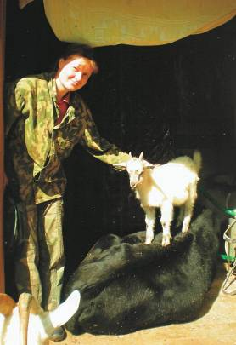
Давайте уважать друг в друге Божественную Личность, которой мы все являемся!
Есть еще проблема, касающаяся восприятия покупателем вкуса продуктов. Чаще всего люди ведутся на «яркий» вкус, который достигается добавлением ароматизаторов. Тонкий вкус и послевкусие люди почти потеряли способность улавливать. (Особенно это касается курящих.) У натуральных продуктов есть свойство выводить из организма шлаки, токсины, тяжелые металлы. После длительного приема их, вкус обостряется. После этого человек не сможет пить порошковое молоко. Но если он питается только порошковым молоком, то но почти не воспринимает натуральное. Сейчас приходится объяснять людям через разум, что натуральное полезно! Но, если бы таких продуктов было много на рынке, большинство, - не нужны были бы объяснения! Когда-нибудь так будет! А сейчас надо как-то порвать этот замкнутый круг: мы ничего не производим потому, что нет сбыта (и достойных цен) , а нет сбыта потому, что мы ничего не производим. Видите, что из этого проистекает? Фермеры не наполнили еще рынок. Уже только поэтому они не представляют конкуренции друг другу. А ведут себя друг с другом как конкуренты. Это и есть «конкурентное мышление»! Оно тормозит творческие возможности. Зепп Хольцер говорит: «…я делаю что-то; если это начнут делать мои соседи, я уже не буду делать это! Тогда никому не будет скучно». Но сейчас в России ситуация такова, что если даже 50% населения начнет производить одни и те же экологически чистые продукты, то и тогда мы еще не сможем заполнить весь рынок в ближайшие годы. Так что конкуренции между фермерами еще лет 50 не будет. В жизни этой проблемы нет. Но она почему-то есть в головах у людей.
Нужно уходить от изжившего себя конкурентного мышления. Это во всем! Даже в браке! Из-за несоблюдения правила: партнер-партнер, распадаются браки. Из-за попыток подавлять друг друга, забирать энергию другого.
Все в мире взаимосвязано. Вот и в моей статье начали с цены и дошли до философии. Потому что на ней все строится. От мировоззрения зависит то, как мы себя ведем.
Еще очень важный момент в животноводстве! Не могу о нем не сказать. Это прививки.
Я глубоко убеждена, что прививки чрезвычайно вредны! На моем опыте: кошка и собака у меня получили все плановые прививки. После этого у них появились отклонения в психике, признаки агрессии, склонность к заболеваниям. От прививок у меня пострадал ребенок. Вот, к примеру, собака: после прививок она часто болеет переплазмозом. Это заболевание, если не лечить, грозит смертельным исходом в течении 3-х дней. Его переносят клещи. Для защиты от клещей теперь я вынуждена покупать капли, ошейник, но полной гарантии они не дают, и приходится еще платить за лекарства и визит к ветеринару. Это все стоит дорого! В то же время множество бездомных дворняг, а также непривитые собаки у «нерадивых хозяев» не болеют переплазмозом, хотя их тоже кусают клещи.
В деревнях со скотиной и того смешнее: вся скотина заражена глистами. Теперь делают намного больше прививок, чем даже во времена колхозов. Додумались уже делать прививки и от глистов и от оводов (коровам)! Но, чем больше стараются, тем больше скотина болеет. Больше становится зависимой от человека, больше требует ухода, времени, крестьянин становится ее рабом. И вынужден тратить больше денег. Это в то время, когда на воле животные не болеют!
Когда-то после войны, на Дону оказались брошенными множество лошадей. Они одичали, сбились в табуны и до сих пор живут там в степях. Так вот, когда у них брали анализы, оказалось, что у них нет глистов!
Так почему же у домашних есть? Одна из причин – прививки! Это антиразумно: тратить средства на то, чтобы испортить жизнь себе и скотине! Это нелогично. А там, где нет логики, следует подозревать обман! А может, кому-то выгодно, чтобы мы употребляли плохие продукты? (Знаете, в деревне, когда ветеринар приходит сделать прививку корове, он предупреждает хозяев не пить молоко от нее в течении некоторого времени(около 10 дней). Они не пьют. Это молоко идет на продажу!)
А может, кому-то выгодно, чтобы крестьянин был зависимым? Есть у нас еще наша доблестная СЭС, которая не пропустит на продажу молоко от непривитых коров. СЭС озабочена не благом потребителя, а на самом деле тем, чтобы крестьянин не выбрался из своего ярма.
Я принципиально не стала делать прививок своей телочке, несмотря на «пугалки» о том, что, если я этого не сделаю, она у меня сдохнет в четырехмесячном возрасте. Ничего, жива-здорова, ей уже 1,5 года, и я скоро жду от нее теленочка! Кстати, в деревнях роды у коров проходят очень тяжело! Иногда со смертельным исходом для коров. А дикие животные никогда не мучаются от родов! Мои козы тоже не мучаются. Козы даже в колхозные времена каким-то чудом избежали прививок. И до сего дня это так. А сейчас умудрились даже кур прививать!
Подумать только, миллиарды лет существовали животные без прививок, но человек решил, что он всех умней и исправит то, что Создатель не учел! Медицина наша совершенствуется, вот только болезней все больше становится. Так что же совершенствует медицинская наука? Итог говорит сам за себя: она совершенствует болезни!
Так что, уважаемые читатели, выбирайте сами, как Вам жить, чем питаться. А я для себя уже выбрала!

Аглицкая Наталья.


P.S. «Я произвожу полноценные продукты питания, а не питательное средство,» - говорит Зепп Хольцер. Я делаю то же. Но и стоить они должны полноценно!

